
Formulaire de déclaration d’un agent pour la
fourniture de services de paiement pour le
compte d’un prestataire de services de paiement

L’Autorité de contrôle prudentiel et de résolution (ACPR) recommande l’organisation d’une réunion de présentation du projet, avant le dépôt formel de toute première demande de déclaration d’agent de services de paiement, avec le service en charge de l’instruction de ces déclarations (Service des établissements et procédures spécialisés / courriel : 2785-SECRETARIAT-SERVICE-UT@acpr.banque-france.fr)

Pour être considéré comme complet, le dossier doit comporter l’ensemble des éléments mentionnés dans le formulaire.

Des documents complémentaires ou précisions nécessaires à l’enregistrement de l’agent sont susceptibles de vous être demandés, et pourront le cas échéant, ne pas faire courir le délai prévu à l’article 37 de l’arrêté du 29 octobre 2009 portant sur la réglementation prudentielle des établissements de paiement.
Il existe 2 régimes de déclaration d’agent :
- Le régime allégé s’applique aux déclaration d’agents qui présentent les mêmes caractéristiques en termes d’activité, de dispositif de contrôle et de supervision par l’établissement de paiement, qu’un agent déjà autorisé par l’ACPR pour le même établissement depuis moins de 6 mois. Seules les parties 1. (Identité de l’agent) et 2 (Programme d’activités) doivent être remplies.

- Le régime complet s’applique dans tous les autres cas et, en particulier, en cas de première déclaration.

Les éléments repris dans ce document sont issus de la demande complétée sur le portail
Autorisations de l’ACPR le 00/00/20 :
-
Dénomination de l’établissement: XXXX
-
Identifiant
: XXXXX
-
N° de demande: PSP
-20-0XXXXX
-
Statut de la demande: Brouillon
Autre(s) contact(s) :
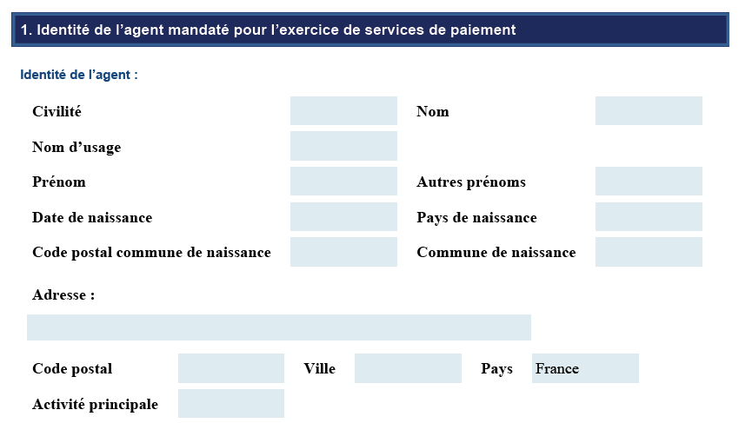
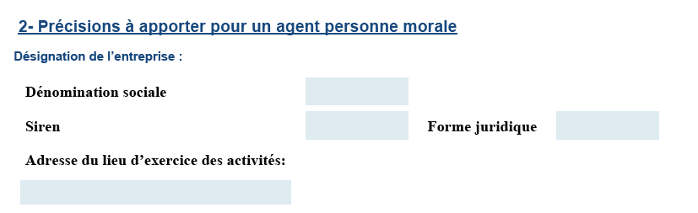

Si l’agent possède l’une des qualités suivantes, cocher les cases correspondantes :

Changeur manuel ayant obtenu l’autorisation mentionnée à l’article L. 524-3 du Code monétaire et financier
Est enregistré dans le registre mentionné au I de l'article L. 546-1 du Code monétaire et financier (CMF) en qualité de :
- Intermédiaire en opérations de banque et en services de paiement (article L. 519-1 du CMF)
- Conseiller en investissements financiers (article L. 541-1 du CMF)
- Conseiller en financement participatif (article L. 547-1 du CMF)
- Intermédiaire en financement participatif (article L. 548-1 du CMF)
- Agent lié (article L. 545-1 du CMF)
Dirigeant mentionné aux articles L. 511-13, L. 532-2, L. 522-6-II.b, ou l’article L. 524-3.c du Code monétaire et financier ou dirigeant d’entreprises mentionnées aux 1°, 3° et 4° de l'article L. 310-2 du Code des assurances, de mutuelles ou d’institutions mentionnées au premier alinéa de l‘article L. 310-12 du Code des assurances ou d’intermédiaires en opérations d’assurance définies à l’article L. 511-1 du code des assurances.
Est enregistré dans le registre mentionné au I de l'article L. 512-1 du Code des assurances (registre des intermédiaires en assurances)

Le cas échéant, fournir une analyse juridique indiquant que le cumul de la (ou des) qualité(s) actuelle(s) de l’agent est compatible avec la qualité d’agent de services de paiement.



1° | Services permettant le versement d’espèces sur un compte de paiement et les opérations de gestion d’un compte de paiement
2° | Services permettant le retrait d’espèces sur un compte de paiement et les opérations de gestion d’un compte de paiement
3° | Exécution des opérations de paiement suivantes associées à un compte de paiement :
 | a) | les prélèvements, y compris les prélèvements autorisés unitairement
 | b) | les opérations de paiement effectuées avec une carte de paiement ou un dispositif similaire
 | c) | les virements, y compris les ordres permanents
4° | Exécution des opérations de paiement suivantes associées à une ouverture de crédit :
 | a) | les prélèvements, y compris les prélèvements autorisés unitairement
 | b) | les opérations de paiement effectuées avec une carte de paiement ou un dispositif similaire
 | c) | les virements, y compris les ordres permanents
 | Comprenant l’octroi de crédit conforme aux conditions énoncées au II de l’article L. 522-2 du code monétaire et financier : oui - non
5° | Émission d’instruments de paiement
5° | Acquisition d’opérations de paiement
5° | Comprenant l’octroi de crédit conforme aux conditions énoncées au II de l’article L. 522-2 du code monétaire et financier : oui - non
6° | Services de transmission de fonds
7° | Services d’initiation de paiement
8° | Services d’information sur les comptes

Fournir un schéma des flux financiers permettant d’illustrer les services de paiement fournis dans le cadre du programme d’activités.

Pour les émetteurs de monnaie électronique, si l’agent est également mandaté pour distribuer de la monnaie électronique

Distribution de monnaie électronique au sens de l’article L. 525-8 du code monétaire et financier :
Mise en circulation de monnaie électronique, y compris le rechargement
Remboursement de monnaie électronique

Description de l’agent et de ses activités

Décrire l’agent ainsi que la nature de ses activités commerciales et l’intégration des services de paiement dans celles-ci (type d’opérations de paiement, description des services fournis, type de clientèle visée ainsi que l’éventuelle réglementation applicable à ces activités en dehors de celle liée à la fourniture de services de paiement).

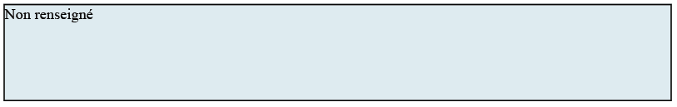
Décrire les clients pour lesquels un compte de paiement est ouvert et transmettre des données prévisionnelles concernant le nombre de clients prévus et le volume de paiements prévu pour la première année pleine d’activité. Fournir le contrat-cadre de services de paiement.

Description du rôle de l’agent dans la fourniture des services de paiement

Décrire le rôle de l’agent à travers la description de ses missions dans le cadre du mandat d’agent, notamment dans la gestion des comptes de paiement, l’exécution des ordres de paiement et le dispositif de lutte contre le blanchiment et contre le financement du terrorisme. Fournir le mandat d’agent.

Dans le cas où la description de ces dispositifs a déjà été fournie lors d’une précédente déclaration d’agent, ne mentionner que les éventuels changements substantiels apportés à ces dispositifs.

1- Organisation du contrôle de l’activité de l’établissement exercé par l’intermédiaire de l’agent

Décrire les procédures de contrôle - organisationnelles, comptables, informatiques, risques, reporting - mises en place afin de superviser l’activité des agents (arrêté du 3 novembre 2014 relatif au contrôle interne des entreprises du secteur de la banque, des services de paiement et des services d'investissement soumises au contrôle de l'Autorité de contrôle prudentiel et de résolution). Fournir une cartographie des risques prenant en compte les risques induits par le recours à l’agent ainsi que les contrôles prévus (permanent et périodique) afin de limiter ces risques.

2- Vigilance a l’égard des opérations de blanchiment des capitaux et de financement du terrorisme et obligations en matière de gel des avoirs (titre VI du livre V du Code monétaire et financier)

Fournir une description du dispositif de lutte contre le blanchiment et le financement du terrorisme de l’établissement mis en œuvre par l’agent, ainsi qu’une description du dispositif de contrôle interne couvrant les activités exercées par l’intermédiaire de l’agent. Présenter les modifications mises en œuvre afin d’adapter le dispositif LCB-FT à l’activité de l’agent (classification des risques actualisée, dispositif de suivi des opérations atypiques actualisé, description de l’organisation…).

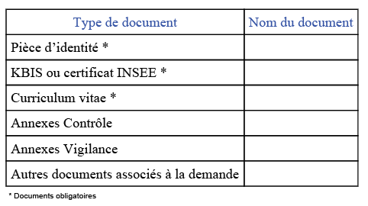

Je soussigné,

en ma qualité de dirigeant effectif de l’établissement
atteste m’être assuré de :
- l’exactitude des informations fournies dans la présente déclaration ;
- l’exactitude des informations mentionnées dans le curriculum vitae de l’agent (personne physique)
- ou dans le curriculum vitae des personnes physiques ayant le pouvoir de gérer ou d’administrer la société (personne morale), ainsi que dans celui de la personne à laquelle est déléguée la responsabilité de l’activité d’agent en services de paiement dans le cas où cette société exerce à titre habituel une autre activité que celle de services de paiement ;
- l’aptitude de cette/ces personnes à exercer une activité de services de paiement, soit en raison d’une formation permettant de remplir des fonctions comptables ou financières ou d’une expérience d’au moins deux années dans de telles fonctions, soit du fait de sa/leur qualité de commerçant depuis deux années ;
- l’honorabilité de cette/ces personnes, notamment par la réception d’une déclaration par l’agent dans laquelle il atteste ne pas tomber sous le coup des interdictions ou sanctions énoncées à l’article L 523-2 du Code monétaire et financier ;

autorise les services de l’ACPR à entrer en communication avec le futur agent pour les besoins de l’instruction du dossier et à échanger avec lui les informations utiles à celle-ci ;

et reconnaît avoir connaissance que l’entreprise demeure pleinement responsable vis-à-vis des tiers des actes de l’agent conformément à l’article L 523-3 du Code monétaire et financier.

Fait à :
Le , (jj/mm/aaaa)

Signature

Informations sur les données relatives aux personnes physiques
collectées dans ce formulaire

Les informations sont collectées et traitées par l’Autorité de contrôle prudentiel et de résolution (ACPR).
Ces informations sont nécessaires pour réaliser une évaluation de l’adéquation de la personne nommée ou renouvelée, au regard des critères d’honorabilité, de compétence et de connaissances, d’expérience et de disponibilité édictés par la réglementation française en vigueur.
Les fondements juridiques de cette évaluation sont précisés sur le site internet de l’ACPR, rubrique Autoriser, pages Procédures secteur banque (https://acpr.banque-france.fr/autoriser/procedures-secteur-banque/agrement-autorisation-ou-enregistrement/agent-prestataire-de-services-de-paiement).

La fourniture des informations demandées présente (sauf exception) un caractère obligatoire et le défaut de réponse ne permet pas l’examen du dossier. Conformément au règlement européen sur la protection des données personnelles (règlement 2016/679 du 27 avril 2016 ou RGPD), l’ACPR limite la collecte des données personnelles aux seules informations nécessaires à l’évaluation de la personne nommée ou renouvelée.

Ces informations sont destinées :
- À l’ACPR
- À d’autres autorités étrangères, le cas échéant. Les échanges avec des autorités étrangères non membres de l’Union européenne et non parties à l’accord sur l’Espace économique européen sont décrits sur le site de l’ACPR, rubrique Europe et international, page Coopération et aspect transversaux (https://acpr.banque-france.fr/page-sommaire/cooperation-et-aspects-transversaux)

Les informations communiquées sont utilisées pendant l’instruction du dossier, puis conservées pendant la durée du mandat et pendant 5 ans au-delà de la fin de celui-ci. Elles sont détruites au terme de ce délai.
Certaines informations (noms et prénoms, date de naissance et lieu de naissance, nationalité, nature et dates de la fonction) sont enregistrées dans le registre des agents financiers (REGAFI). Elles sont conservées pendant la durée du mandat et au-delà, jusqu’au 99ème anniversaire de la personne, ou jusqu’à son décès, si l’ACPR en a connaissance. Elles sont ensuite anonymisées.

Conformément au RGPD, les personnes dont les données personnelles ont été collectées disposent d’un droit d’accès, de rectification et, sous certaines conditions, d’effacement et de limitation.
Le droit d’accès aux informations collectées s’exerce auprès de la Direction des Autorisations de l’ACPR :
- Par courriel, à l’adresse : 2785-SECRETARIAT-DIRECTION-UT@acpr.banque-france.fr
- Ou par courrier, à l’adresse suivante :
Autorité de contrôle prudentiel et de résolution
Direction des Autorisations (66-2785)
4 Place de Budapest
CS 92459
75436 PARIS CEDEX 09

La personne exerçant son droit d’accès devra joindre à sa demande la copie d’un titre d’identité en cours de validité.
La communication des informations a lieu dans un délai maximum de 1 mois suivant la demande. La correction des informations erronées est effectuée dans un délai de 1 mois suivant la communication des informations rectificatives.

La Banque de France et l’ACPR ont désigné un délégué à la protection des données (DPD). Le DPD peut être contacté :
- Par courriel, à l’adresse : 1038-IL-UT@banque-france.fr.
- Ou par courrier, à l’adresse suivante :
Banque de France
Délégué à la protection des données (02-1038)
39 Rue Croix-des-Petits-Champs
75049 PARIS CEDEX 01

Les personnes physiques peuvent introduire une réclamation auprès de la Commission Nationale de l’Informatique et des Libertés (CNIL) :
- Adresse :
3 Place de Fontenoy
TSA 80715
75334 PARIS CEDEX 07
- Site internet : https://www.cnil.fr

